Escola Internacional | ATIVIDADES ( ) CASA ( ) AULA
 | ETAPA: 1ª ETAPA | COMPONENTE CURRICULAR: PORTUGUÊS
 | 1° ANO |  | PROFESSORA: LUANA
NOME: ________________________________________________________ |  |  |  | DATA: _____/_____/_____

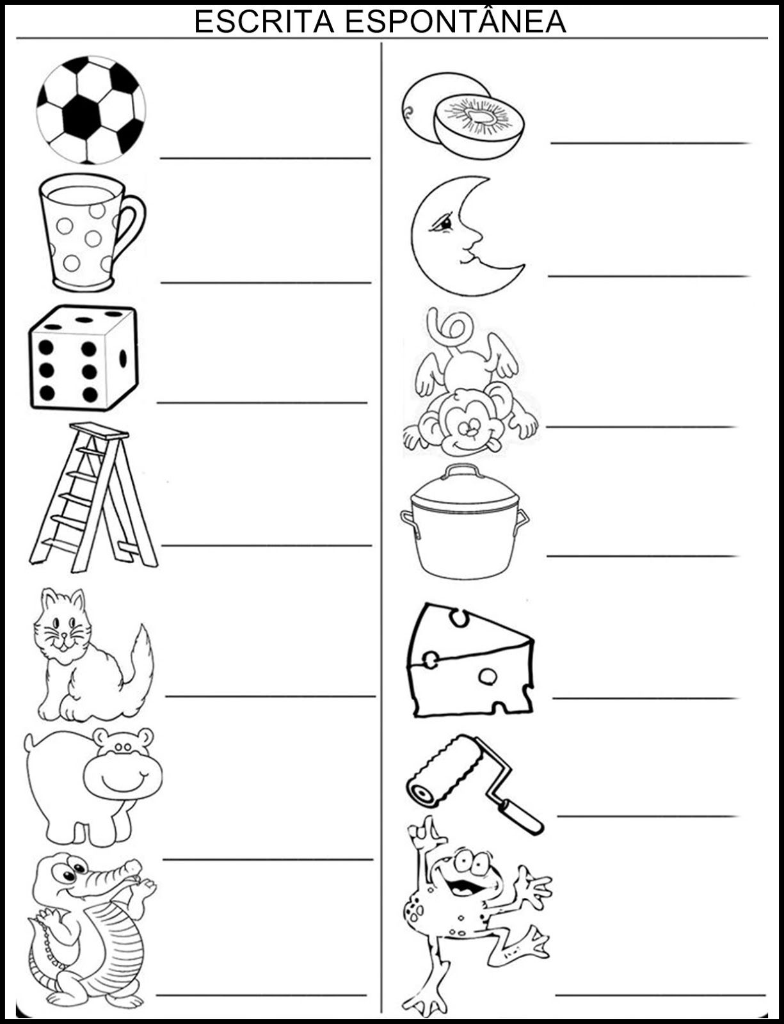
- ESCREVA O NOME DAS FIGURAS.

